Linked List من عيوبها انك ازا بدك تصل لعنصر من عناصرها لازم تمر على كل السلسلة ابتداء من ال head عكس ال Array دغري بتصل للعنصر من ال Index مباشرة

كيف يتم تخزين ال Linked List في الميموري؟

لنفترض أننا نريد انشاء ال Linked list التالية: 4->1->2) )

نبحث عن موقع ذاكرة يحتوي على بلوكين(الأول للقيمة والثاني لل Next: يحتوي على reference ليؤشر على النود التالية)

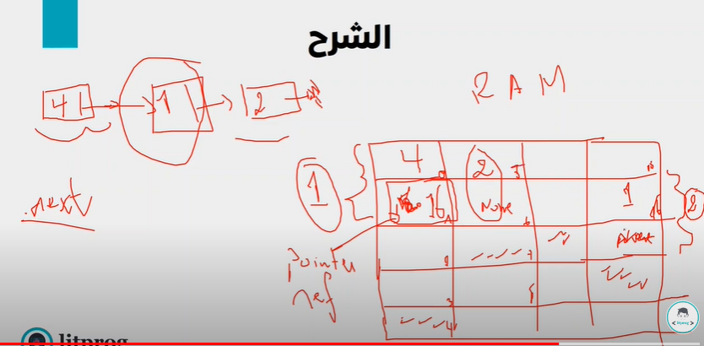

**ملاحظة جدا مهمة (الفرق بين ال Linked List وال (Array + List))**

Linked list بس بتدور بس على خانة فارغة وتحجزها للعنصر الجديد على عكس ال List+Array: تحتاج لمجموعة من الخانات المتتابعة مباشرة من البداية مشان هيك لما اطلب العنصر رقم 10 فأنا بعرف وين مكانه بالزبط وبحسن احصل عليه عن طريق ال Index الخاص به عكس ال Linked List بدي اتطر امشي على كل عناصرها حتى أصل لعنصر معين (عناصرها محطوطو بشكل عشوائي كل عنصر يدل على العنصر الذي يليه بداية من ال Head)